项目组长任命书

根据有关法律、法规及本项目服务《合同书》、《委托书》及本机构过程控制手册的工作程序与授权办法，现对开展本项目工作的负责人进行任命及授权。
- 任命
现任命李毅雄 同志，担任普洱澜沧古茶股份有限公司年产2000吨有机茶加工生产线建设项目安全现状评价报告项目组长。
二、授权范围
1、负责主持该项目小组的组建及工作开展，行使组内人员配置、任务安排、资金使用、设备使用及管理权。
2、负责制定项目工作计划，对服务项目作出开展、暂停、终止的意见。涉及重大隐患的及时向机构报告，并提出小组倾向意见。
3、负责安排对项目委托单位的意见交换、咨询、提供对策措施等服务工作。
4、负责对项目组提交的报告给出总体结论及对策措施与建议。
此任命

2022年1月9日

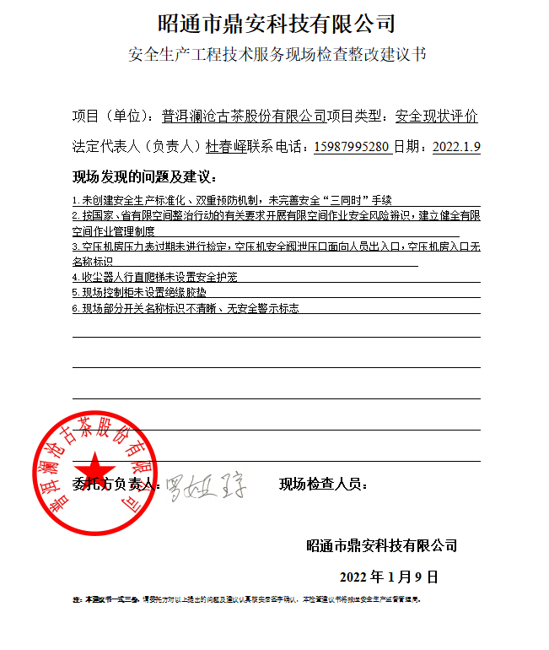
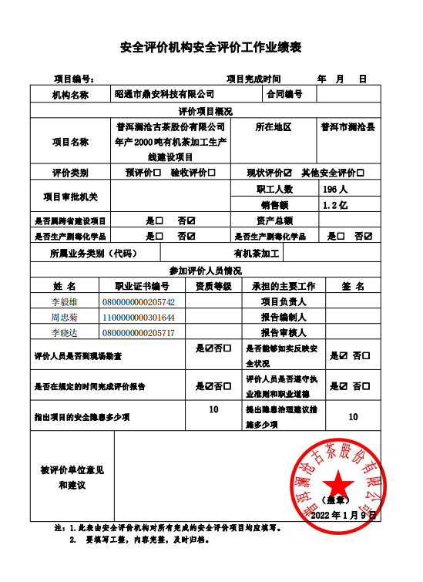

周边环境示意图
